# 

# Internet tehnologije

Treći domaći zadatak: React aplikacija

Tema: Pogađanje brojeva

Luka Miljković

Aplikacija predstavlja igru na sreću u kojoj se pogađaju brojevi.

Na početku igre se pojavljuje broj na ekranu i potrebno je pogoditi da li će sledeći broj biti veći ili manji od njega nakon čega se taj broj postavlja kao trenutni i pogađanje se nastavlja samo sa tim brojem. Za svaki pokušaj korisnik bira sumu novca koju želi da uloži. Ukoliko pogodi njegovo stanje se povećava za tu vrednost dok se, ako promaši, smanjuje.

Ukoliko se stanje korisnika smanji ispod vrednosti minimalnog uloga, njemu se zabranjuje da igra igru.

Igrica ima sledeće parametre:

* Minimalni ulog
* Maksimlni ulog
* Početna suma novca
* Najveći broj koji može izaći (najmanji je 1)

Ovi parametri se mogu podesiti na stranici za konfiguraciju koja se može videti na slici 1.

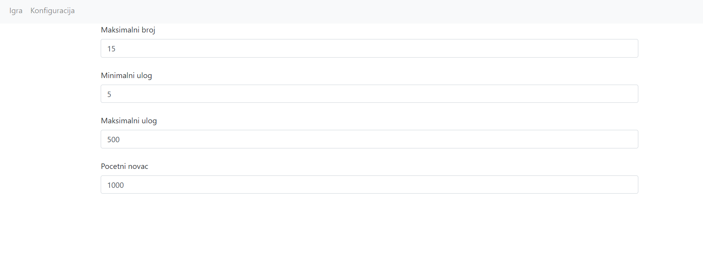

Slika 1 Konfiguracija igre

Prikaz igre se može videti na slikama 2 i 3.

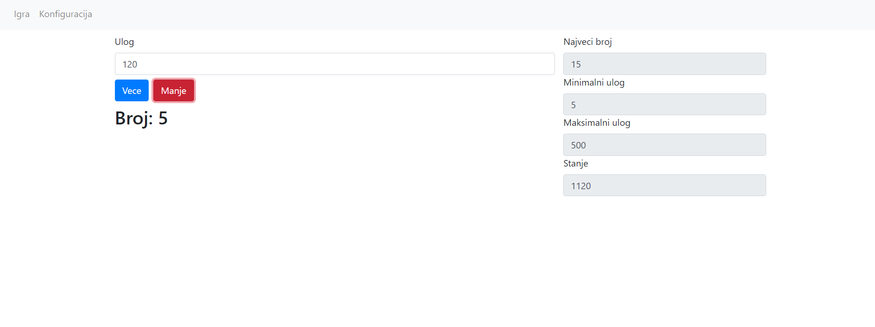

Slika 2 Igra

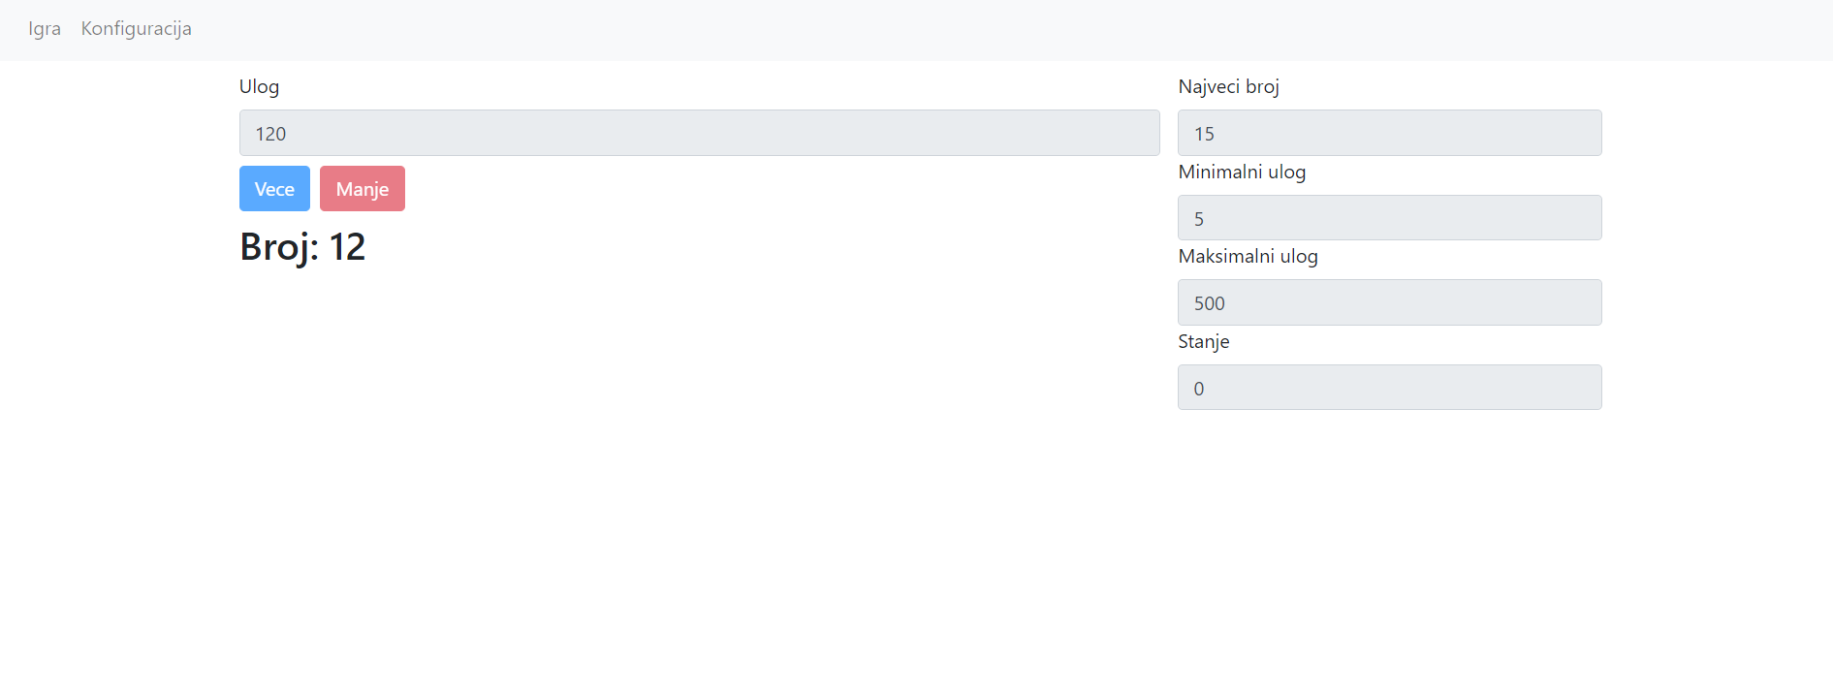

Slika 3 Kraj igre